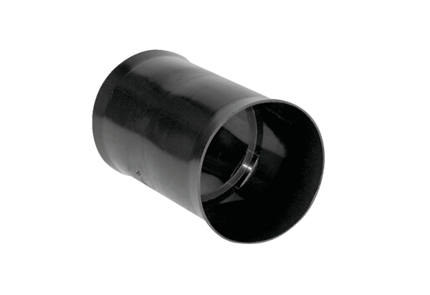Złączka wtykowa MF-FSM63Opakowanie jednostkowe: 1 sztukaAsortyment: K
Numer artykułu: 0059.0973Producent: MAICO

